Федеральное агентство связи
Сибирский Государственный Университет Телекоммуникаций и Информатики
Межрегиональный центр переподготовки специалистов

Лабораторная работа №2
По дисциплине: Физика

Тема: «Измерение удельного заряда электрона

методом магнетрона»

Выполнил:
Группа:
Вариант: 4

Проверил: Грищенко И.В.

Лабораторная работа 2 не зачтена. Исправьте работу в соответствии со сделанными замечаниями и пришлите исправления в одном файле с данной работой. Замечания не стирайте!

Новосибирск, 2016 г.
Цель работы
- Ознакомиться с законами движения заряженных частиц в электрическом и магнитном полях.
- Измерить удельный заряд электрона с помощью цилиндрического магнетрона.

Требования к оформлению лабораторных работ
По каждой лабораторной работе студент пишет отчет. Каждый отчет обязательно должен включать в себя следующие разделы.
1. Номер лабораторной работы.
2. Название работы.
3. Цель работы.
4. Краткие теоретические сведения. В этот раздел включаются основные формулы, определения, рисунки, схема установки. При этом не стоит дословно переписывать весь теоретический материал описания работы. Достаточно сделать краткий конспект.
5. Экспериментальные результаты. В этот раздел должны включаться таблицы измеряемых величин, графики и т.п.
6. Каждая работа завершается выводами по проделанной работе. Вывод должен указывать, какая цель ставилась при проведении работы, и как результаты эксперимента соответствуют поставленной цели.
7. По окончании выполнения работы в отчет записываются ответы на контрольные вопросы.

Работа неверно оформлена: отсутствует теоретическое введение.

Описание лабораторной установки
Реальная лабораторная установка состоит из измерительного блока 6 и источника питания 7 (рисунок 1). Основным элементом установки служит магнетрон, представляющий собой вакуумный диод 1, помещённый внутрь соленоида 2. Конструктивно анод диода имеет форму цилиндра, вдоль оси которого расположена нить накала, являющаяся катодом. Цифровой амперметр 3 измеряет ток в цепи соленоида, а цифровой миллиамперметр 4 – анодный ток магнетрона. Панель переключателей 5 позволяет подключать цепи питания соленоида, накала и анодного питания магнетрона. Анодное напряжение регулируется потенциометром 10 и измеряется аналоговым вольтметром 8, встроенными в источник питания лабораторной установки. Регулировка тока в цепи соленоида достигается реостатом 9.

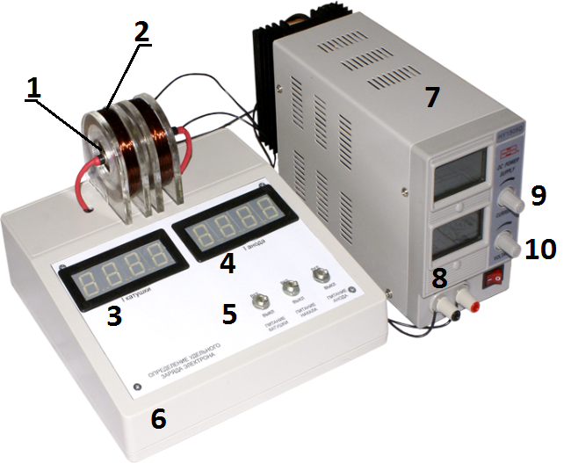
Рисунок 1. Внешний вид лабораторной установки.

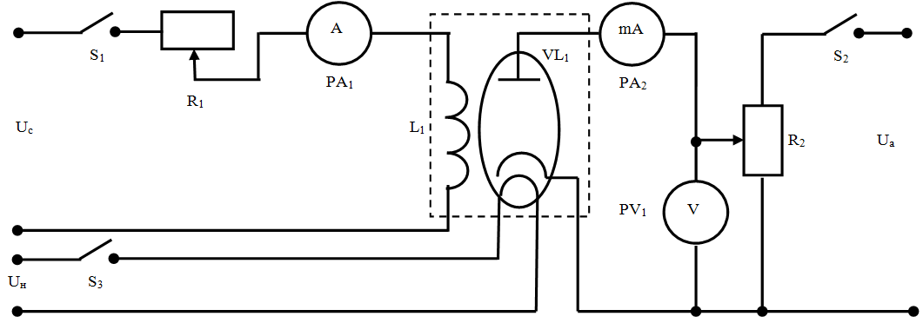
Рисунок 2. Схема лабораторной установки.
S₁
S₁
Схема лабораторной установки представлена на рисунке 2. Цепь соленоида L₁ питается от источника напряжения U_{c} через ключ S₁. Реостат R₁ позволяет изменять ток соленоида, тем самым изменяя величину индукции магнитного поля внутри магнетрона. Амперметр PA₁ измеряет ток в цепи соленоида. Анодная цепь вакуумного диода VL₁ питается от источника напряжения U_{a} через ключ S₂. Потенциометр R₂ позволяет регулировать анодное напряжение магнетрона, а вольтметр PV₁ – измерять его. Анодный ток измеряется миллиамперметром PA₂. Накал катода питается от отдельного источника напряжения U_{н} через ключ S₃.
При подаче анодного напряжения от источника U_{a} между катодом и анодом вакуумного диода создаётся электрическое поле. Это поле ускоряет электроны, эмитированные катодом, и направляет их к аноду, в результате чего создаётся анодный ток.
При подаче на соленоид напряжения от источника U_{c} внутри магнетрона создаётся магнитное поле, которое искривляет траектории движения электронов. При некотором значении тока соленоида электроны описывают окружности с диаметром, меньшим радиуса анода. При этом анодный ток прекращается. Соответствующее значение тока соленоида и будет его критическим током.
Виртуальная лабораторная установка является программным симулятором реального лабораторного оборудования и позволяет смоделировать на персональном компьютере поведение настоящего магнетрона и получить значения измеряемых физических величин, находящиеся в соответствии с реальным экспериментом.

Исходные данные (по вариантам)
Вариант: №4
Анодное напряжение U_{a}: 22В

Задание на эксперимент
- Составим таблицу для записи результатов измерений и вычислений.
Таблица 1. Зависимость анодного тока магнетрона от тока соленоида.
Анодное напряжение U_{a}, В | 22
Ток соленоида I_{c}, A | 0.00 | 0.08 | 0.16 | 0.24 | 0.32 | 0.40 | 0.48 | 0.56 | 0.64 | 0.72 | 0.80
Анодный ток I_{a}, мA | 0,60928 | 0,01441 | 0,00653 | 0,00653 | 0,00653 | 0 | 0 | 0 | 0 | 0 | 0

- Выставим с помощью ползунка «Анодное напряжение (U_{a}, B)» значение анодного напряжения в соответствии со своим вариантом. Номер варианта определяется по последней цифре пароля. Проверим правильность выставленного значения по числу в белом поле рядом с ползунком.
- Установим нулевое значение тока соленоида с помощью ползунка «Ток соленоида (I_{c},mA)» и нажмем кнопку «Вычислить». В таблицу будут занесены установленное значение тока соленоида I_{c} и измеренное значение анодного тока I_{a}.
- Последовательно установим все значения тока соленоида из таблицы №1 и заполним таблицу в окне программы. Проверим правильность выставленного значения по числу в белом поле рядом с ползунком. В этом случае необходимо сделать измерение при пропущенном значении тока соленоида.
- После успешного снятия измерений перепишем вручную все значения обоих токов из таблицы в окне программы в таблицу №1 и нажмем кнопку «Построить график» для перехода в следующее окно программы.
- Построим график исследуемой зависимости анодного тока магнетрона от тока соленоида (см. рисунок 3) и график зависимости dI_{a}/dI_{c} = f(I_{c}) (см.рисунок 4).
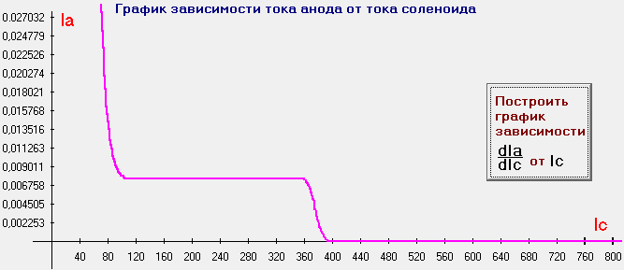
Рисунок 3. График зависимости тока анода от тока соленоида.

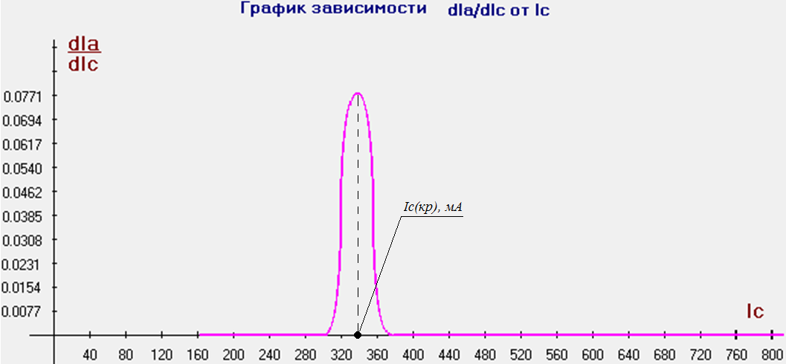
Рисунок 4. График зависимости dI_{a}/dI_{c} = f(I_{c}).

- По рабочей формуле рассчитаем экспериментальное значение удельного заряда электрона.
$\frac{e}{m}=\frac{8U_{a}l^{2}}{{\left(μ_{0}μ{\text{NI}}_{с(\text{кр})}r_{а}\right)}^{2}}=1,\text{716}⋅{\text{10}}^{\text{11}}{\text{Кл}}/{\text{кг}}$, где
$N=\text{1500}$ - число витков соленоида; $l=0,1м$ - длина намотки; $r_{a}=0,\text{005}м$ - радиус анода магнетрона; $μ_{0}=4π⋅{\text{10}}^{−7}{\text{Гн}}/м$ - магнитная постоянная (справочное значение); $μ=1$ - относительная магнитная проницаемость среды (для вакуума равна 1); $I_{с(\text{кр})}=\text{340}\text{мА}$ - значение критического тока соленоида; $U_{a}=\text{22}В$ - анодное напряжение магнетрона.
- Найдем в справочной литературе значения элементарного заряда и массы покоя электрона и рассчитаем по ним теоретическое значение удельного заряда электрона:
$\frac{e}{m}=\frac{1,6⋅{\text{10}}^{−\text{19}}}{9,1⋅{\text{10}}^{−\text{31}}}=1,\text{756}⋅{\text{10}}^{\text{11}}{\text{Кл}}/{\text{кг}}$, где
$e=1,6⋅{\text{10}}^{−\text{19}}\text{Кл}$ - заряд электрона; $m=9,1⋅{\text{10}}^{−\text{31}}\text{Кг}$ - масса покоя электрона.

Вывод:
Выполнив лабораторную работу, мы познакомились с законами движения заряженных частиц в электрическом и магнитном полях, определили удельный заряд электрона с помощью цилиндрического магнетрона.
Вычислили экспериментальное ($\frac{e}{m}=1,\text{716}⋅{\text{10}}^{\text{11}}{\text{Кл}}/{\text{кг}}$) и теоретическое ($\frac{e}{m}=1,\text{756}⋅{\text{10}}^{\text{11}}{\text{Кл}}/{\text{кг}}$) значение удельного заряда электрона.
Исходя из полученных результатов, можно сделать вывод о том, что экспериментальное и теоретическое значение удельного заряда электрона практически совпадают. Расхождение этих величин не значительно, и связано с погрешностью вычислений и неидеальностью экспериментальных условий.
Контрольные вопросы
- Магнитное поле, его основные физические свойства.
Ответ:
Магнитное поле – это структурная форма материи, посредством которой в природе осуществляется магнитное взаимодействие физических тел. Его основные физические свойства:
- Магнитное поле создаётся движущимися электрическими зарядами. Никаких особых магнитных зарядов в природе не существует;
- Магнитное поле способно оказывать силовое воздействие на движущиеся электрические заряды, тем самым позволяя себя обнаружить. На покоящиеся электрические заряды магнитное поле не действует; Зависит ли сила действия от скорости движения заряда?
- Поле является объективной реальностью, то есть, его существование не зависит от наших знаний о нем. Обладая достаточными знаниями, мы можем создать приборы, способные обнаружить и использовать это поле.

- Основные параметры электрического поля: напряжённость и индукция, связь между ними.
Ответ:
Электрическое поле – это пространство где проявляется действие электрических сил. Графически электрическое поле можно изобразить электрическими силовыми линиями.
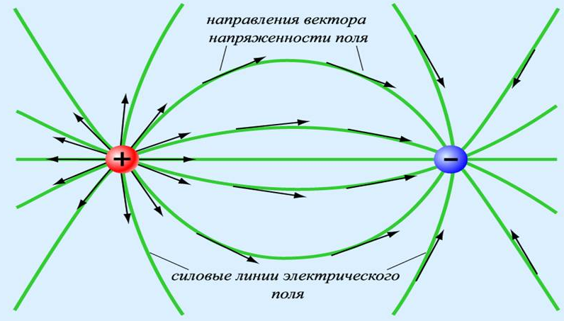
Рисунок 5. Силовые линии электрического поля.
Электрическое поле создается как неподвижными, так и движущимися зарядами. О наличии электрического поля можно судить, прежде всего, по его способности оказывать силовое действие на электрические заряды, движущиеся и неподвижные, а также по способности индуцировать электрические заряды на поверхности проводящих нейтральных тел.
Количественной характеристикой силового действия электрического поля на заряженные тела служит векторная величина $\vec{E}$, называемая напряжённостью электрического поля.
Напряженность электрического поля — векторная физическая величина, характеризующая электрическое поле в данной точке и численно равная отношению силы $\vec{F}$, действующей на неподвижный точечный заряд, помещённый в данную точку поля, к величине этого заряда $q$:
$\vec{E}=\frac{\vec{F}}{q}$ [1В/м]
Напряженность электрического поля является силовой характеристикой поля и определяется не только зарядами, создающими поле, но зависит и от свойств среды, в которой находятся эти заряды.
Часто бывает удобно исследовать электрическое поле, рассматривая только заряды и их расположение в пространстве, не принимая во внимание свойств окружающей среды. Для этой цели используется векторная величина, которая называется электрической индукцией или электрическим смещением. Вектор электрической индукции $\vec{D}$ в однородной изотропной среде связан с вектором напряженности $\vec{E}$ соотношением:
$\vec{D}={\text{εε}}_{0}\vec{E}$ [1Кл/м²]
Направление вектора электрического смещения $\vec{D}$ совпадает с вектором $\vec{E}$.

- Закон Био – Савара - Лапласа.
Ответ:
Закон Био – Савара – Лапласа:
Индукция магнитного поля, созданного проводником с током, пропорциональна силе тока, текущего по этому проводнику, обратно пропорциональна квадрату расстояния от проводника до точки наблюдения и зависит от свойств среды, в которой создаётся поле.
$d\vec{B}=\frac{μ_{0}μ}{4π}\frac{I\left[d\vec{l}×\vec{r}\right]}{r^{3}}$ или $d\vec{H}=\frac{I}{4π}\frac{\left[d\vec{l}×\vec{r}\right]}{r^{3}}$
Данный закон используется в случаях, когда магнитное поле создано сложной конфигурацией движущихся зарядов (токов).
В скалярной форме закон Био – Савара – Лапласа записывается так:
$\text{dB}=\frac{μ_{0}μI}{4π}\frac{\text{sin}∠\left(d\vec{l},\vec{r}\right)}{r^{2}}$ или $\text{dH}=\frac{I}{4π}\frac{\text{sin}∠\left(d\vec{l},\vec{r}\right)}{r^{2}}$
Значение закона Био – Савара – Лапласа заключается в том, что с его помощью можно рассчитать индукцию или напряженность магнитного поля, созданного сколь угодно сложной конфигурацией движущихся зарядов (токов).
Верно.
- Принцип суперпозиции для напряжённости и индукции магнитного поля.
Ответ:
Если в некоторой точке магнитное поле создано одновременно несколькими движущимися зарядами (или токами), то результирующее значение индукции или напряженности может быть вычислено с использованием принципа суперпозиции полей: результирующая индукция (напряженность) магнитного поля равна векторной сумме индукций (напряженностей) полей, создаваемых каждым из имеющихся движущихся зарядов (токов):
$$\vec{B}=\sum_{i=1}^{N}{{\vec{B}}_{i}} \text{или} \vec{H}=\sum_{i=1}^{N}{{\vec{H}}_{i}}$$
- Графическое изображение магнитных полей. Силовые линии магнитного поля.
Ответ:
Графически распределение индукции магнитного поля принято изображать с помощью магнитных силовых линий.
Силовая линия магнитного поля – это геометрическая кривая, в каждой точке которой вектор индукции магнитного поля направлен к ней по касательной (см. рисунок 6). Силовые линии магнитного поля всегда замкнуты, что подтверждает отсутствие в природе магнитных зарядов.
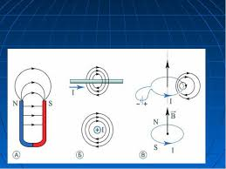
Рисунок 6. Силовые линии магнитных полей, создаваемых различными источниками: а) постоянным дугообразным магнитом; б) прямолинейным длинным проводником с током; в) круговым витком с током.
Число силовых линий, приходящихся на единичную перпендикулярную к ним площадь поверхности, характеризует абсолютную величину индукции магнитного поля: чем гуще расположены силовые линии, тем больше величина магнитной индукции.

Верно.

- Действие магнитного поля на движущиеся электрические заряды. Сила Лоренца.
Ответ:
Источником магнитного поля являются движущиеся заряды.
Силу, с которой магнитное поле действует на движущуюся заряженную частицу, называют силой Лоренца: ${\vec{F}}_{Л}=q\left[\vec{v}\vec{B}\right]$.
В конце XIX в. нидерландский физик X. А. Лоренц установил, что эта сила всегда перпендикулярна направлению движения частицы и силовым линиям магнитного поля, в котором эта частица движется.
Направление силы Лоренца можно определить с помощью правила левой руки:
Если четыре пальца левой руки направить по вектору скорости движения положительного заряда, а большой палец – по направлению силы, действующей на этот заряд со стороны магнитного поля, то вектор магнитной индукции будет входить в ладонь.
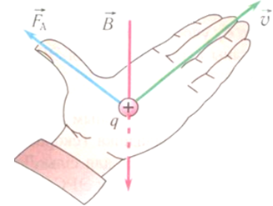
Рисунок 7. Применение правила левой руки для определения направления вектора магнитной индукции.
Действуя под прямым углом к скорости частицы, сила Лоренца не может ни ускорить, ни замедлить ее движение; она лишь искривляет траекторию частицы, заставляя ее двигаться по кривой линии.
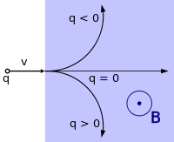
Рисунок 8. Направление движения частицы в зависимости от её заряда при векторе магнитной индукции, перпендикулярном вектору скорости (к нам из плоскости рисунка, перпендикулярно ей).
Движение заряженных частиц в магнитном поле.
На заряженную частицу в электростатическом поле действует кулоновская сила, которую можно найти, зная напряженность поля в данной точке: $\vec{F}=q⋅\vec{E}$. Эта сила сообщает ускорение:
$\vec{a}=\frac{F}{m}=q\frac{\vec{E}}{m}$, где
m — масса заряженной частицы. Как видно, направление ускорения будет совпадать с направлением $\vec{E}$, если заряд частицы положителен (q > 0), и будет противоположно $\vec{E}$, если заряд отрицателен (q < 0).
Если электростатическое поле однородное ($\vec{E}=\text{const}$), то ускорение $a=\text{const}$ и частица будет совершать равноускоренное движение (при отсутствии других сил).
Вид траектории частицы зависит от начальных условий. Если вначале заряженная частица покоилась ($v=0$) или ее начальная скорость сонаправлена с ускорением, то частица будет совершать равноускоренное прямолинейное движение вдоль поля и ее скорость будет расти. Если ${\vec{v}}_{0}↓↑\vec{a}$, то частица будет тормозиться в этом поле.
Если угол между начальной скоростью и ускорением острый $0<α<{\text{90}}^{0}$0 (или тупой), то заряженная частица будет двигаться по параболе.
Во всех случаях при движении заряженной частицы будет изменяться модуль скорости, а, следовательно, и кинетическая энергия частицы.
Вид траектории заряженной частицы в магнитном поле зависит от угла между скоростью, влетающей в поле частицы и магнитной индукцией. Возможны три различных случая.
- Заряженная частица влетает в магнитное поле со скоростью $\vec{v}$, направленной вдоль поля ($\vec{v}↑↑\vec{B}$) или противоположно направлению магнитной индукции поля ($\vec{v}↓↑\vec{B}$).
В этих случаях сила Лоренца $F_{Л}=0$ и частица будет продолжать двигаться равномерно прямолинейно.
- Заряженная частица движется перпендикулярно линиям магнитной индукции.
Тогда сила Лоренца $F_{Л}=\text{qBv}$, следовательно, и сообщаемое ускорение будут постоянны по модулю и перпендикулярны к скорости частицы.
В результате частица будет двигаться по окружности (см. рисунок 9), радиус которой можно найти на основании второго закона Ньютона:
$F_{l}={\text{ma}}_{c}$; $\text{qBv}=\frac{{\text{mv}}^{2}}{R}⇒R=\frac{\text{mv}}{\text{qB}}$, где
$\frac{q}{m}$ — удельный заряд частицы.
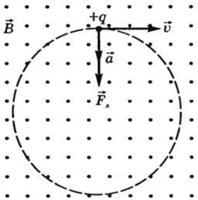
Рисунок 9.
Период вращения частицы:
$T=\frac{2πR}{v}=\frac{2πm}{\text{qB}}$,
Т.е. период вращения не зависит от скорости частицы и радиуса траектории.
- 3. Скорость заряженной частицы направлена под углом α к вектору $\vec{B}$.
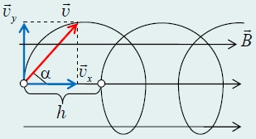
Рисунок 10.
Движение частицы можно представить в виде суперпозиции равномерного прямолинейного движения вдоль поля со скоростью $v_{||}=v\text{cos}α$ и движения по окружности с постоянной по модулю скоростью $v_{}=v\text{sin}α$ в плоскости, перпендикулярной полю.
Радиус окружности определяется аналогично предыдущему случаю, только надо $v$ заменить на $v_{}=v\text{sin}α$, то есть
$$R=\frac{\text{mv}\text{sin}(α)}{\text{qB}}$$
В результате сложения этих движений возникает движение по винтовой линии, ось которой параллельна магнитному полю. Шаг винтовой линии:
$$h=v\text{cos}α⋅T=\frac{2π\text{mv}\text{cos}α}{\text{qB}}$$
Направление, в котором закручивается спираль, зависит от знака заряда частицы.
Если скорость заряженной частицы составляет угол α с направлением вектора $\vec{B}$ неоднородного магнитного поля, индукция которого возрастает в направлении движения частицы, тο R и h уменьшаются с ростом B. На этом основана фокусировка заряженных частиц в магнитном поле.
Если на движущуюся заряженную частицу помимо магнитного поля с индукцией $\vec{B}$ действует одновременно и электростатическое поле с напряженностью $E$, то равнодействующая сила, приложенная к частице, равна векторной сумме электрической силы и силы Лоренца:
$${\vec{F}}_{e}={\vec{F}}_{Л}$$
Характер движения и вид траектории зависят в данном случае от соотношения этих сил и от направления электростатического и магнитного полей.
Верно.

- Устройство и принцип действия магнетрона. Техническое применение магнетронов.
Ответ:
Магнетрон − электровакуумное устройство, в котором движение электронов происходит во взаимно перпендикулярных электрическом и магнитном полях. Магнетрон является источником электромагнитного излучения СВЧ диапазона.
В нашей лабораторной работе магнетрон представляет собой радиолампу - диод прямого накала, электродами которой являются коаксиальные цилиндры. Радиолампа помещена во внешнее магнитное поле, создаваемое соленоидом с током (см. рисунок 11).
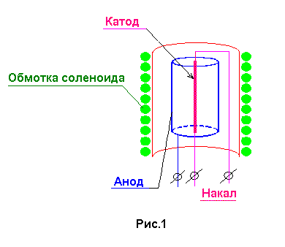
Рисунок 11. Устройство лабораторного магнетрона.
При протекании тока в цепи накала в результате термоэлектронной эмиссии с катода в лампе образуются свободные электроны. Эмиттированные катодом электроны под действием электрического поля движутся к аноду, и в анодной цепи возникает электрический ток. Постоянный ток в обмотке соленоида создает магнитное поле, искривляющее траекторию движения электронов.
Промышленные магнетроны имеют более сложное устройство с несколькими анодами, объёмными резонаторами, встроенными обмотками или постоянными магнитами для создания магнитного поля и мощной системой охлаждения анодного блока. Такие приборы преимущественно используются для генерации электромагнитного излучения СВЧ-диапазона в различных областях его применения.
Техническое применение:
В радарных устройствах волновод подсоединён к антенне, которая может представлять собой как щелевой волновод, так и конический рупорный облучатель в паре с параболическим отражателем (так называемая “тарелка”). Магнетрон управляется короткими высокоинтенсивными импульсами подаваемого напряжения, в результате чего излучается короткий импульс микроволновой энергии. Небольшая порция этой энергии отражается обратно антенне и волноводу, где она направляется к чувствительному приёмнику. После дальнейшей обработки сигнала он, в конце концов, появляется на электронно-лучевой трубке (ЭЛТ) в виде радарной карты А1.
В микроволновых печах волновод заканчивается отверстием, прозрачным для радиочастот (непосредственно в камере для готовки). Важно, чтобы во время работы печи в ней находились продукты. Тогда микроволны поглощаются вместо того, чтобы отражаться обратно в волновод, где интенсивность стоячих волн может вызвать искрение. Искрение, продолжающееся достаточно долго, может повредить магнетрон. Если в микроволновой печи готовится небольшое количество пищи, лучше поставить в камеру ещё и стакан воды для поглощения микроволн.
Принцип действия магнетрона основан на влиянии электрического и магнитного полей на траекторию движения электронов. По своей сути, магнетрон является электровакуумным диодом. Другими словами «электронной лампой» с двумя электродами. В основе работы электровакуумных приборов лежит явление термоэлектронной эмиссии. Термоэлектронная эмиссия возникает при разогреве поверхности эмиттера (катода), в следствии чего увеличивается количество электронов, способных совершить работу выхода. Для того, что бы выяснить, как электроны ведут себя в электрическом поле, рассмотрим принцип действия обычного электровакуумного диода.
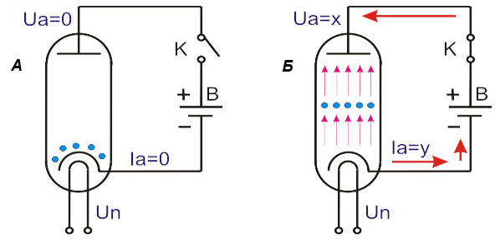
Рисунок 12. Работа электровакуумного диода.
На рисунке 12 изображена схема работы электровакуумного диода. На части «А» рисунка, составлена электрическая цепь состоящая из диода, батареи питания «В», и ключа «К». Ключ «К» разомкнут – следовательно, напряжение на аноде отсутствует «Ua = 0». Если нет напряжения, то ток анода тоже будет равен нулю «Ia = 0». На нить накала подано напряжение «Un» следовательно, катод диода разогрет, и самые активные электроны уже готовы покинуть его. Но своей энергии им для этого не хватает, поэтому они все еще находятся возле катода.
Перейдем ко второй части рисунка. На части «Б» данного рисунка все та же схема, но ключ «К» на ней замкнут. Следовательно — на аноде появилось напряжение «Ua = x», поданное с положительного полюса батареи питания «В» через ключ «К». В результате чего, между электродами диода возникло электрическое поле. Под действием силы этого поля электроны начали покидать катод и устремились к аноду. Таким образом, цепь замкнулась и по цепи начал протекать ток анода определенной величины «Ia = y». Из выше изложенного можно сделать вывод, что электрическое поле заставляет электроны двигаться по прямой вдоль, своих силовых линий.
Магнитное поле ни как не действует на не подвижный электрон. Но если электрон, движущийся по прямой траектории под действием электрического поля, попадает в магнитное поле, то последнее влияет на траекторию движения электрона, отклоняя ее вдоль своих силовых линий. Таким образом, электрон двигавшийся по прямой, под действием магнитного поля начинает двигаться по дуге.
Теперь рассмотрим устройство магнетрона. Отличительной особенностью конструкции магнетрона – является конструкция анода. Анод магнетрона представляет собой толстостенный медный цилиндр с системой резонаторов внутри. В поперечном сечении, вид конструкции анода напоминает колесо телеги со спицами. Каждая «спица» — является резонатором. В центре анода расположен катод с подогревателем. По краям анодного блока находятся два кольцевых магнита, которые образуют магнитную систему, между полюсами которой и располагается анод. Если бы данная магнитная система отсутствовала, то не было бы и магнитного поля и в этом случае, при подаче напряжения накала и анодного напряжения, электроны двигались бы по прямой, от катода — к аноду т. е. вдоль силовых линий электрического поля.
На рисунке 13 изображена упрощенная схема работы магнетрона.
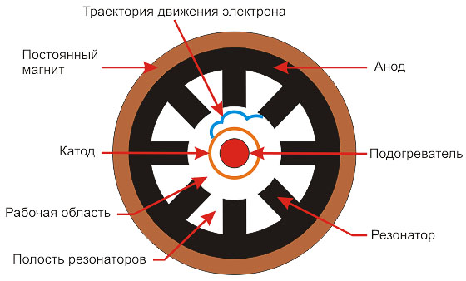
Рисунок 13. Упрощенная схема работы магнетрона.
Голубым цветом выделена приблизительная форма траектории движения одного электрона покинувшего катод и стремящегося к аноду. На рисунке видно, что благодаря наличию магнитного поля, траектория движения электрона изменяется таким образом, что покинувший катод электрон достигает анода, далеко не сразу. Из-за такого влияния магнитного поля на движение электрона, в рабочей области образуется своеобразное «электронное облако», которое вращается вокруг катода – внутри анода. Пролетая мимо резонаторов, электроны отдают им часть своей энергии и наводят в них токи высокой частоты которые в свою очередь, создают сильное СВЧ поле в полостях резонаторов. В одну из таких полостей помещена петля связи (на схеме не показана), посредством которой энергия СВЧ поля выводится наружу.
Верно.
- Уравнение движения электрона в магнетроне (с выводом).
Ответ:
Так как движение электрона, имеющего заряд е, массу т и движущегося в магнетроне со скоростью v, происходит во взаимно перпендикулярных электрическом и магнитном полях, то получим:
$m\frac{d^{2}\vec{r}}{{\text{dt}}^{2}}=−e\vec{E}−e\left[\vec{v}\vec{B}\right]$, где
$m$ - масса покоя электрона; $\vec{r}$ - радиус-вектор электрона; $\vec{v}$ - скорость электрона; $e$ - заряд электрона; $\vec{E}$ - напряженность электрического поля; $e\vec{v}\vec{B}$ - сила, с которой магнитное поле действует на движущуюся заряженную частицу (сила Лоренца).
Применяя второй закон Ньютона, уравнение движения электрона в магнетроне примет вид:
$$\vec{F}=−e\left\{\vec{E}+[\vec{v}\vec{B}]\right\}$$
Нужно описать каждое слагаемое.
- Физический смысл удельного заряда электрона. Вывод формулы для вычисления удельного заряда электрона.
Ответ:
Удельным зарядом электрона называется отношение заряда электрона к его массе – е/m. Характеризует степень искривления траектории электрона в магнитном поле.
В нашей модели предполагается, что V⊥B. Применяя второй закон Ньютона, получим:
$\frac{{\text{mV}}^{2}}{R}=\text{eVB}$ (1)
Отсюда выразим радиус окружности:
$\text{R=}\frac{\text{mV}}{\text{eB}}$ (2)
Криволинейная траектория в этом случае напоминает окружность, радиус которой для электрона вблизи анода приблизительно равен половине радиуса анода:
$\frac{R_{a}}{2}=\frac{\text{mV}}{{\text{eB}}_{\text{kp}}}$ (3)
где значение скорости в соответствии равно:
$\text{V=}\sqrt{\frac{2{\text{eU}}_{a}}{m}}$ (4)
Анодный ток при этом прекращается.
Таким образом, если известна индукция критического магнитного поля при определенном анодном напряжении, то из формул (3) и (4) можно рассчитать удельный заряд электрона:
$\frac{e}{m}=\frac{8U_{a}}{R_{a}^{2}B_{\text{kp}}^{2}}$ (5)
Для определения удельного заряда электрона по формуле (5) нужно, задавая величину анодного напряжения, найти значение индукции критического магнитного поля, при котором анодный ток уменьшается до нуля.
Индукция магнитного поля соленоида связана с силой тока соотношением:
${\text{B=μ}}_{0}I_{c}\frac{N}{l}$, где (6)
N – число витков; l – длина соленоида.
Формулу (6) можно вывести из закона Био – Савара – Лапласа.
Вектор магнитной индукции– это силовая характеристика магнитного поля. Направление вектора магнитной индукции совпадает с направлением северного полюса свободной магнитной стрелки в данной точке пространства. Виток с током ведет себя в магнитном поле подобно стрелке, следовательно, у самого витка с током есть свое магнитное поле. Направление вектора магнитной индукции вдоль оси витка можно определить по правилу правой руки.
Если четырьмя пальцами правой руки обхватить виток так, чтобы пальцы указывали направление тока в витке, то отставленный на 90 градусов большой палец укажет направление вектора магнитной индукции.
Величина вектора магнитной индукции в центре витка с током будет определяться исключительно величиной тока и размерами самого витка
В результате расчетная формула для удельного заряда электрона принимает вид:
$\frac{e}{m}=\frac{8U_{a}l^{2}}{{\left(R_{\text{kp}}μ_{0}I_{\text{kp}}N\right)}^{2}}$ (7)
Верно.

